**Universidade Federal de Goiás**

**Instituto de Informática**

**Padrões de Arquitetura de Software**

**MediAr**

**Documento de Arquitetura de Software**

**André Lopes, 201703739**

**Rogério Rodrigues Rocha, 202203530**

**Goiânia**

**Outubro de 2024**

1. **Introdução**
   1. **Finalidade**

O objetivo deste documento é descrever a arquitetura do sistema de monitoramento de poluição urbana MediAr. Ele é destinado às partes interessadas, incluindo desenvolvedores, gerentes de projeto e a equipe de implantação. O foco deste documento é garantir que a arquitetura atenda aos requisitos funcionais e não funcionais, proporcionando uma base sólida para o desenvolvimento e a manutenção do sistema.

* 1. **Escopo**

Este documento abrange os requisitos funcionais e não funcionais, detalhando os aspectos arquiteturais, os padrões utilizados, e as visões da arquitetura que serão implementadas no sistema. O sistema permitirá o monitoramento da qualidade do ar em tempo real, consultas históricas e comparações de dados de poluição, bem como informações educativas sobre os impactos ambientais.

* 1. **Definições, Acrônimos e Abreviações**

Aplicativo: Software destinado ao monitoramento de poluição.

Poluição Urbana: Qualidade do ar medida em áreas urbanas.

Stakeholder: Indivíduo ou grupo interessado no sistema (usuários, desenvolvedores, gerentes de projeto).

Visão Arquitetural: Representação de aspectos da arquitetura do sistema para um público específico.

Ponto de Vista Arquitetural: Abordagem utilizada para descrever e interpretar uma visão arquitetural.

Cliente-Servidor: Modelo de arquitetura de software em que o cliente faz requisições ao servidor, que processa e retorna as respostas. O cliente é a interface com o usuário, enquanto o servidor gerencia a lógica de negócio e o armazenamento de dados.

REST: Estilo de arquitetura para comunicação entre sistemas distribuídos. Utiliza métodos HTTP (GET, POST, PUT, DELETE) e recursos identificados por URLs para troca de dados entre clientes e servidores de forma simples e escalável.

MVC (Model-View-Controller): Padrão de arquitetura que separa a aplicação em três componentes principais: Model (responsável pela lógica e dados), View (interface com o usuário) e Controller (responsável pela comunicação entre Model e View). Esse padrão facilita a organização e manutenção de sistemas.

Frontend (Cliente): Parte da aplicação que interage diretamente com o usuário, geralmente composta por interfaces gráficas desenvolvidas com tecnologias como HTML, CSS e JavaScript. O frontend é responsável por enviar requisições ao backend e exibir os resultados.

Backend (Servidor): Parte da aplicação responsável pelo processamento de dados, lógica de negócios e integração com bancos de dados e APIs. O backend lida com as requisições do frontend e retorna as respostas adequadas, sendo executado no servidor.

Banco de Dados: Sistema de armazenamento e gerenciamento de dados estruturados ou não estruturados. Ele é utilizado pela aplicação para armazenar informações de maneira persistente e fornecer dados ao backend conforme necessário.

API: Conjunto de definições e protocolos que permite a comunicação entre diferentes sistemas. As APIs facilitam a integração de funcionalidades entre o frontend e o backend, bem como entre diferentes serviços.

* 1. **Referências**

ISO/IEC/IEEE 42010 - Normas para Descrição Arquitetural.

ISO/IEC 9126 - Normas para Qualidade de Software.

4+1 View Model - Modelo de representação arquitetural.

* 1. **Visão Geral**

O documento detalha os requisitos e restrições, os atributos de qualidade priorizados (segurança, usabilidade, escalabilidade), e os padrões arquiteturais aplicados (Cliente-Servidor, REST e MVC). As visões arquiteturais são descritas para comunicar a estrutura do sistema.

1. **Contexto da Arquitetura**
   1. **Funcionalidades e Restrições Arquiteturais**

O sistema será estruturado de forma a atender aos seguintes Requisitos Funcionais (RF) e Requisitos Não Funcionais (RNF):

RF01 - Monitoramento da qualidade do ar em tempo real: O sistema deve permitir que o usuário visualize os níveis de poluição do ar em tempo real, com base na localização inserida manualmente.

RF02 - Consulta de histórico de poluição: O sistema deve permitir que o usuário consulte o histórico de níveis de poluição do ar para uma determinada área, com filtros por data e localização.

RF03 - Exibição de dados de poluição de maneira gráfica: O sistema deve exibir os níveis de poluição usando gráficos simples, como gráficos de barras ou linhas, para facilitar a visualização dos dados.

RF04 - Filtragem de dados por data e localização: O sistema deve permitir que o usuário filtre os dados de poluição por período (dias, semanas, meses) e por localização específica inserida manualmente.

RF05 - Relatório comparativo de poluição: O sistema deve permitir que o usuário compare os níveis de poluição de duas ou mais localizações, exibindo a comparação em um formato gráfico ou tabelar.

RF06 - Página informativa sobre os impactos da poluição: O sistema deve conter uma página com informações sobre os impactos da poluição na saúde e meio ambiente, utilizando dados de fontes confiáveis.

RNF01 - Disponibilidade: O sistema deve estar disponível 99% do tempo, com exceção de manutenções programadas, para garantir o acesso contínuo às informações de poluição.

RNF02 - Desempenho: O sistema deve carregar as informações em até 3 segundos após a solicitação, garantindo uma boa experiência de usuário em navegadores web.

RNF03 - Segurança de Dados: O sistema deve proteger as interações com o usuário, garantindo a privacidade das informações inseridas, como a localização manual.

RNF04 - Escalabilidade: O sistema deve ser capaz de lidar com um número crescente de usuários simultâneos sem degradação no desempenho.

RNF05 - Compatibilidade com navegadores: O sistema deve ser compatível com os principais navegadores (Chrome, Firefox, Edge, Safari), garantindo o suporte para uma ampla gama de usuários.

RNF06 - Usabilidade: O sistema deve apresentar uma interface simples e intuitiva, com foco em fácil navegação, principalmente para usuários com pouca experiência em tecnologia. RF01 – Monitorar a qualidade do ar em tempo real

* 1. **Atributos de Qualidade Prioritários**

Os principais atributos de qualidade priorizados são:

Segurança: Implementação de camadas de segurança para proteger a privacidade dos dados dos usuários.

Usabilidade: Interface amigável e acessível, garantindo uma experiência intuitiva para usuários com pouca experiência.

Escalabilidade: Estrutura modular para suportar crescimento no número de usuários e manutenibilidade do sistema.

1. **Representação da Arquitetura**
   1. **Diagrama da Arquitetura Geral do Sistema**

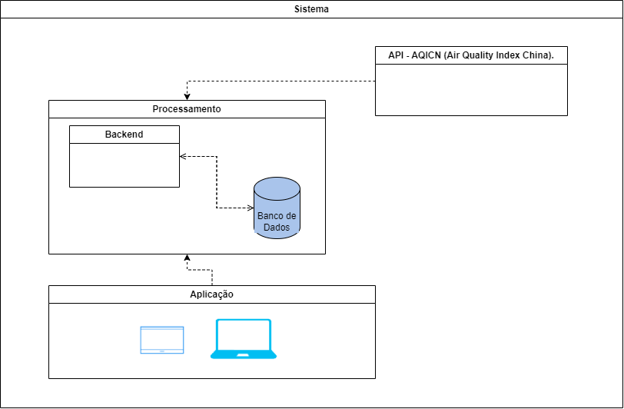

Diagrama de Arquitetura, Lucidchart

* 1. **Diagrama de Comunicação**

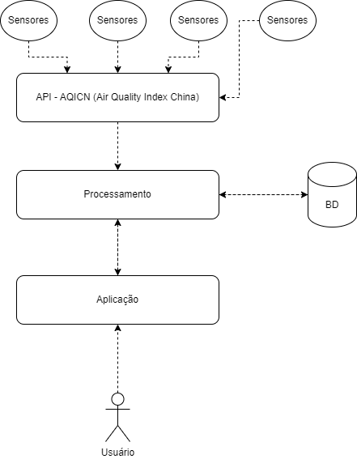

Diagrama de Comunicação - Lucidchart

* 1. **Padrões Arquiteturais Adotados**

O sistema utilizará uma arquitetura híbrida composta por:

Cliente-Servidor: Para a comunicação entre o frontend (cliente) e o backend (servidor).

REST: Para definição dos métodos de comunicação entre cliente e servidor, permitindo interação leve e eficiente.

MVC (Model-View-Controller): Para organizar as funcionalidades do sistema e manter a separação entre lógica de negócios, interface e dados.

* 1. **Componentes Principais**

Os principais componentes do sistema são:

Frontend (Cliente): Responsável por exibir a interface e interagir com o usuário. Será implementado em HTML/CSS e JavaScript, utilizando bibliotecas gráficas como Chart.js para exibir os gráficos de poluição.

Backend (Servidor): Implementado em Node.js com Express.js, será responsável por tratar as requisições do frontend e acessar os dados de poluição.

Banco de Dados: Utilização de um banco de dados relacional (PostgreSQL) para armazenar os dados históricos e em tempo real.

API Externa: Conectada ao sistema para obter dados de poluição em tempo real, como o AQICN (Air Quality Index China).

1. **Visões Arquiteturais (Em construção)**
   1. **Visão de Casos de Uso**

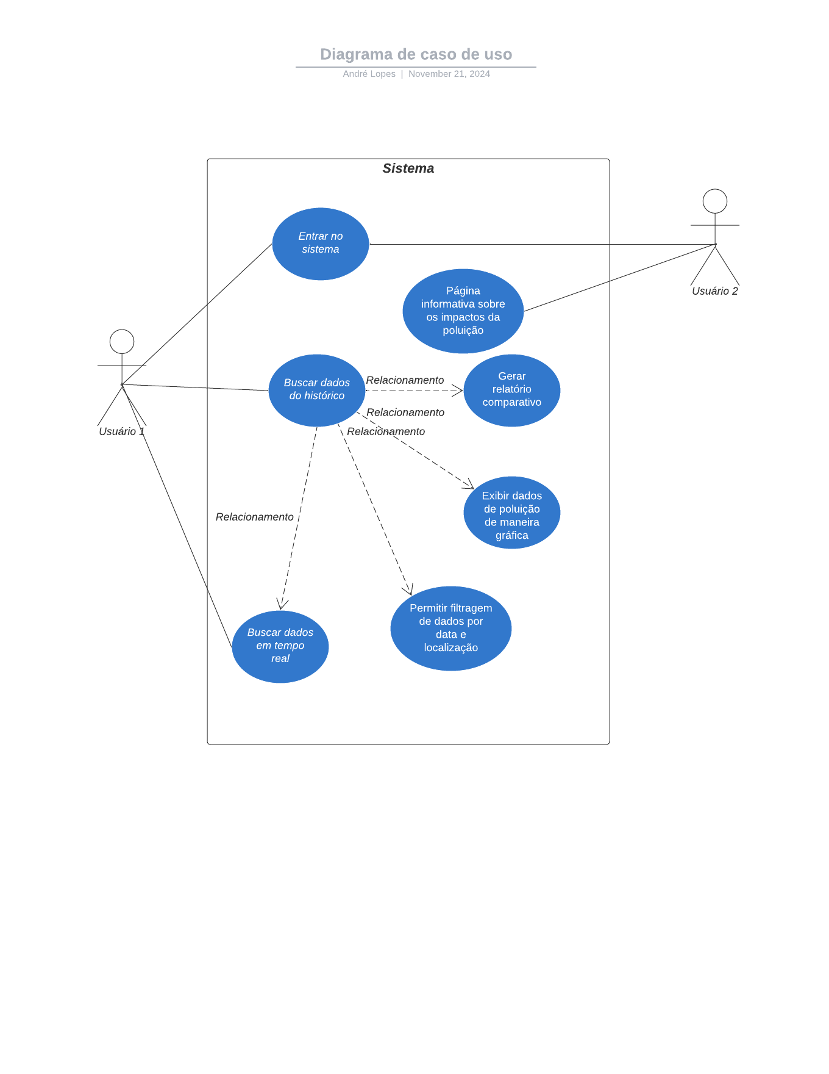

**Recurso:** [**Lucidchart**](https://lucid.app/lucidchart/2a755c1e-a08b-41ac-b594-820d0f2634e2/edit?viewport_loc=-204%2C129%2C2544%2C1318%2C.Q4MUjXso07N&invitationId=inv_12a9ab59-af3f-4957-8622-8a22b5a586c7)

* 1. **Visão Lógica**

A visão lógica descreve os componentes principais do sistema e suas interações:

Frontend: Envia solicitações ao backend para obter dados e exibe gráficos e informações ao usuário.

Backend: Processa solicitações, acessa o banco de dados e retorna informações ao frontend.

Banco de Dados: Armazena dados de poluição e informações de localização.

* 1. **Visão de Desenvolvimento**

Esta visão detalha a estrutura do sistema em termos de organização de código e camadas:

Camada de Controle: Gerencia as interações entre frontend e backend, tratando requisições HTTP.

Camada de Negócios: Implementa as regras de negócio, como filtragem de dados e comparação de localizações.

Camada de Dados: Gerencia a comunicação com o banco de dados e com a API externa.

* 1. **Visão Física**

A Visão Física do MediAr pode ser descrita como um sistema organizado em camadas que separa responsabilidades e garante desempenho, segurança e escalabilidade. O frontend, hospedado em um servidor web com NGINX, representa a interface do usuário, acessada via navegador e desenvolvida com tecnologias como HTML, CSS e JavaScript. Esse frontend se comunica com o backend utilizando protocolos seguros, como HTTPS, garantindo que todas as interações sejam criptografadas.

O backend é implementado em Node.js com o framework Express.js, operando dentro de um contêiner Docker. Esse contêiner facilita a implantação e permite que o sistema seja escalável conforme a demanda aumenta. O backend realiza as operações lógicas do sistema, interage com o banco de dados e acessa uma API externa, como o AQICN, para obter dados de qualidade do ar em tempo real.

O banco de dados, PostgreSQL, é usado para armazenar os dados históricos e em tempo real sobre a qualidade do ar. Ele é acessado diretamente pelo backend e está protegido por uma rede segura.

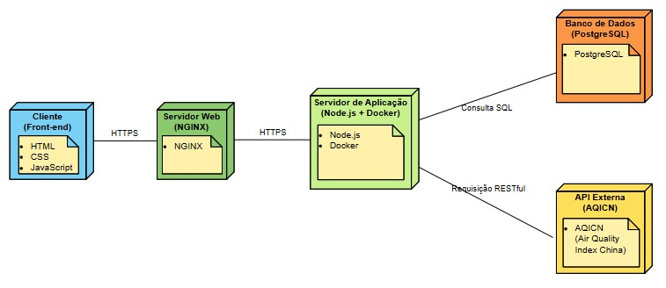

**Recurso:** [**Visual Paradigm**](https://online.visual-paradigm.com/app/diagrams/#diagram:proj=0&type=DeploymentDiagram&width=11&height=8.5&unit=inch)

* 1. **Visão de Segurança**

A visão de segurança define as medidas para garantir a proteção dos dados dos usuários:

Criptografia SSL: Para comunicação segura entre cliente e servidor.

Autenticação: Mecanismos para verificar a integridade das solicitações.

Proteção de Dados: Uso de técnicas para anonimizar e proteger a localização inserida pelos usuários.

1. **Decisões Arquiteturais**
   1. **Decisões Tomadas**

Arquitetura Cliente-Servidor: Escolhida para garantir separação de responsabilidades e escalabilidade.

REST: Para uma comunicação leve e eficiente entre componentes.

Uso de PostgreSQL: Escolhido pela robustez e capacidade de lidar com grandes volumes de dados históricos.

* 1. **Decisões Alternativas e Justificativas**

Arquitetura Monolítica: Rejeitada devido à falta de flexibilidade e dificuldade em escalar componentes individualmente.

WebSockets: Considerado para atualizações em tempo real, mas descartado para simplificar a implementação inicial.

1. **Conclusão**

A arquitetura definida para o MediAr reflete um esforço cuidadoso para atender aos requisitos funcionais e não funcionais, garantindo um sistema robusto, seguro e escalável. A escolha de padrões como Cliente-Servidor, REST e MVC proporcionará uma base sólida para a comunicação eficiente e a organização modular do sistema.

Os componentes principais, incluindo o frontend desenvolvido com tecnologias modernas, o backend baseado em Node.js e o banco de dados PostgreSQL, foram selecionados para oferecer uma solução confiável e de alto desempenho, capaz de suportar o monitoramento em tempo real da qualidade do ar. Adicionalmente, as medidas de segurança adotadas asseguram a proteção dos dados dos usuários e a integridade do sistema.

Com essa arquitetura, o MediAr está bem posicionado para atingir seus objetivos de promover a conscientização sobre a poluição urbana e fornecer informações acessíveis para usuários que dependam da mesma, tais como pessoas com doenças respiratórias. Este documento estabelece uma base clara para o desenvolvimento e a evolução do sistema, garantindo alinhamento com as expectativas das partes interessadas e preparando o caminho para implementações futuras.